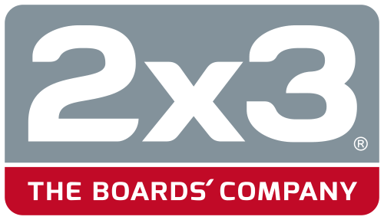

2×3 S.A. poszukuje kandydata do objęcia stanowiska Młodszego inżyniera ds. wdrożeń.
Chcemy wzbogacić swój zespół o osobę ambitną, doświadczoną, gotową na wyzwania. Jeżeli spełniasz poniższe wymagania, a my spełniamy Twoje oczekiwania, dołącz do naszego zespołu sympatycznych profesjonalistów i realizuj z nami ciekawe projekty!

Główne zadania na stanowisku:
- opracowywanie procesów technologicznych do koncepcji nowych produktów;
- czynny udział w prototypowaniu produktów;
- reinżynieria i wycena produktów;
- modelowanie 3d;
- czynny udział w procesie przygotowania i wdrożenia nowych produktów do produkcji,
- przygotowywanie/aktualizacja dokumentacji technicznej,
- nadzór nad zgodnością wykonywanych produktów z technologią oraz dokumentacją techniczną.

Jeżeli posiadasz:
- wykształcenie wyższe lub średnie techniczne (inżynieria produkcji, wzornictwo przemysłowe, budowa maszyn itp.),
- umiejętność obsługi oprogramowania Solid Works lub pokrewnego,
- cechy takie jak: zaangażowanie, kreatywność, sumienność oraz umiejętność analitycznego myślenia.

To dołącz do nas !
Będzie dla nas dodatkowym atutem jeżeli:
- masz doświadczenie na podobnym stanowisku,
- posiadasz znajomość j. angielskiego
- posiadasz doświadczenie w programowaniu maszyn CNC,
- posiadasz doświadczenie w obsłudze drukarek 3D,
- znasz obsługę systemów klasy ERP,
Oferujemy:
- ciekawą i pełną wyzwań pracę w renomowanej firmie,
- konkurencyjne wynagrodzenie,
- możliwość uczestniczenia w ambitnych i innowacyjnych projektach,
- wpływ na rozwój działu, procesów i firmy,
- wsparcie merytoryczne,
- rozwój kompetencji,
- umowę o pracę na pełen etat,
- pracę w organizacji przyjaznej i z wartościami,,
- możliwość ubezpieczenia grupowego na życie,

Zainteresowane osoby prosimy o przesłanie swojego CV na adres e-mail: rekrutacja@2X3.pl
2×3 S.A. to firma, która od 30 lat z wielką pasją, profesjonalizmem i ambicją realizuje swoje projekty. Lider w swojej branży
w Środkowej Europie i umacniający swoją pozycję na rynku Europy Zachodniej. Zajmujemy się projektowaniem, produkcją oraz dystrybucją wysokiej jakości produktów komunikacji wizualnej. Naszym celem jest dostarczanie produktów najwyższej jakości
w coraz większej skali. Wsłuchujemy się w potrzeby naszych klientów i staramy się wyjść na przeciw ich oczekiwaniom. Nieustannie pracujemy nad rozwojem nowych i udoskonalaniem już istniejących produktów, optymalizujemy i automatyzujemy procesy produkcyjne i logistyczne. Wykorzystujemy do tego nowoczesne narzędzia i rozwiązania technologiczne, podążamy za trendami. Rozwijamy się, powiększamy swój zespół o profesjonalistów, dlatego jednym z głównych atutów organizacji jest przyjazna, wykwalifikowana kadra.

